кОНТРОЛИРУЮЩИЕ МАТЕРИАЛЫ ПО КУРСУ

«Современные проблемы материаловедения»

Тест 1: Основные представления физического материаловедения

1 Ионная связь между атомами в кристаллической решётке обусловлена:
– силами притяжения положительных ионов, находящихся в узлах решётки, и окружающим их газом «свободных» электронов
– поляризационным эффектом, вызываемым влиянием поля электронов, движущихся вокруг ядра данного атома, на движение электронов вокруг соседнего атома
+ сочетанием двух видов взаимодействия: притяжения (кулоновские силы) и отталкивание (проявляющегося на малых расстояниях)
– обменным взаимодействием электронов, принадлежащих разным атомам

2 Металлы обладают электропроводностью. Чем это можно объяснить?
+ наличие свободных электронов (электронного газа) создаёт возможность их направленного движения под влиянием приложенного напряжения
– у металла валентные электроны слабо связаны с атомом, под влиянием приложенного напряжения они покидают свой атом, образуя электрический ток
– высокая плотность металлов, связанная с малыми значениями межатомного равновесного расстояния r₀, обусловливает высокую концентрацию электронов проводимости
– у металлов мала энергия межатомного взаимодействия U₀, поэтому электроны слабо связаны с атомом

3 Состояние свободного атома описывается энергетическими уровнями, энергия которых определяется соответствующим квантовым числом. При образовании кристалла эти уровни:
– сливаются в один общий
– смещаются, причём величина смещения зависит от квантового числа
+ расщепляются на зоны, каждый уровень даёт зону конечной ширины
– остаются без изменения

4 Полная функция распределения N(E)dE определяет:
– полное число электронных состояний в зоне
– положение уровня Ферми E_{f}
– число электронов на единичный интервал энергии
+ плотность электронных состояний

5 Промежуточными фазами являются:
– твёрдый раствор замещения, твёрдый раствор внедрения, интерметаллиды
– химическое соединение, твёрдый раствор замещения, электронные соединения
– твёрдый раствор внедрения, интерметаллические соединения, электронные соединения
+ химические соединения, фазы Лавеса, интерметаллиды

6 Правила Юм-Розери определяют:
– условия образования промежуточных соединений
+ предел растворимости в твёрдом состоянии
– условия стабильности промежуточных соединений
– условия образования упорядоченных структур

7 Согласно первому правилу Юм-Розери, растворимость в твёрдых растворах ограничена
+ из-за различия размеров атомов компонентов раствора
– из-за особенностей поведения кривой плотности состояний N(E) в области уровня Ферми E=E_{f}
– из-за разности валентности компонентов
– определяется электронным строением атомов

8 Условие образования упорядоченной структуры в двойном сплаве определяется следующим соотношением энергий межатомного взаимодействия:
– E_{AB} > E_{AA} + E_{BB}:
– E_{AB} = 1/2 (E_{AA} + E_{BB})
– E_{AB} = E_{AA} + E_{BB}
+ E_{AB} < E_{AA} + E_{BB}

9 В сплаве 50Fe50Co при Т=0&degК степень дальнего порядка S=1. Определите степень дальнего порядка при концентрационном разупорядочении (если cодержание железа уменьшилось) в сплаве 30Fe70Co.
– S=0
+ S=0.43
– S=0.82
– S=1.0
:CAT:Тест 1

10 Равновесное состояние между атомами r<sub><small>0</small></sub> соответствует условию:
+ |F_{отт}(r₀)| - |F_{прит}(r₀)| = 0
– U(r₀) = 0
– |F_{отт}(r₀)| > |F_{прит}(r₀)|
– |F_{отт}(r₀)| = 0 и |F_{прит}(r₀)| = 0
Тест 2: Компьютерные технологии в материаловедении
1 Из какого количества битов состоит байт?
– 2
+ 8
– 32
– 1024

2 Особенности представления чисел в компьютере определяются:
–особенностями модели
– привилегиями администратора
–наличием сетевых ресурсов
+ операционной системой

3 Что такое клеточный автомат?
– автоматизированное устройство для поражения движущейся цели
– авторобот для сверхточной разметки посевных площадей
–конечный элемент непрерывной (континуальной среды)
+ элемент, имеющий способность дискретно изменять свое состояние

4 Чем отличаются подвижные и неподвижные клеточный автоматы?
– у неподвижных больше момент инерции
+ подвижные имеют скорость и координаты
– подвижные просто быстрее двигаются

5 В чем заключается смысл переключения состояния автоматов?
– они исчезают
– они могут порождаться
+ они взаимодействуют с соседями

6 Моделирование методом молекулярной динамики является
– методом клеточных автоматов
– методом сплошной среды
+ имитацией системы частиц, движущихся согласно принципу Гамильтона

7 От чего зависит устойчивость схемы расчета?
– от наличия достаточного числа входных данных
– от массы моделируемого образца
+ от соотношения пространственного и временного шагов

8 Когда подвижные клеточные автоматы теряют связь?
– когда они перестают существовать
– когда они не имеют возможности встретиться
+ когда их перекрытие превышает допустимые нормы

9 Бистабильные клеточные автоматы могут
– бегать по циклу сами
– ждать подкачки энергии, чтобы бегать по циклу
+ просто иметь одно из двух состояний
Тест 3: Механические свойства материалов
1 Какая из указанных характеристик не может служить для оценки величины деформации?
– относительное удлинение 
– стрела прогиба f
+ предел текучести _{т}
– относительное сужение 

2 Укажите количество систем скольжения у металлов с ГЦК решеткой:
– 3
– 6
– 9
+ 12

3 Укажите форму индентора для измерения твёрдости по Виккерсу:
– шарик
– конус
– призма
+ пирамида

4 Укажите размерность единицы твердости по Бринелю:
+ МПа
– кг/м³
– мм
– условные единицы

5 При какой нагрузке измеряется HRC?
– 250 кг
+ 160 кг
– 100 кг
– 60 кг

6 Как соотносятся истинный и условный пределы выносливости?
– истинный больше условного
+ истинный меньше условного
– истинный равен условному
– возможны любые соотношения

7 Какой процесс является объектом изучения пластической деформации на мезомасштабном уровне?
– диффузия
– рекристаллизация
– переползание дислокаций
+ фрагментация

8 Что характеризует модуль упругости Е?
– сопротивление пластической деформации
+ сопротивление упругой деформации
– пластичность
– вязкость

9 Как влияет увеличение скорости деформирования на сопротивление деформации?
+ повышает
– понижает
– не влияет
– могут быть различные варианты

10 С какой механической характеристикой связана твердость по Бринелю?
– _{т}
+ _{в}
– 
– ₋₁
Тест 4: Металлические материалы
1 Какие процессы не идут при первичной кристаллизации?
– образование центров кристаллизации
– рост кристаллов
+ изменение кристаллической решётки
– выделение тепла

2 От чего зависит переохлаждение?
– от температуры плавления
– от теплоты кристаллизации
– от размеров атомов
+ от скорости охлаждения

3 Образование видманштеттовой структуры связано с:
+ вторичной рекристаллизацией
– первичной рекристаллизацией
– температурой плавления
– дефектностью решётки

4 Какое свойство уменьшается в результате холодной пластической деформации?
– твёрдость
–прочность
+ пластичность
– электрическое сопротивление

5 На какой диаграмме нет сплавов, которые можно подвергать закалке и старению?
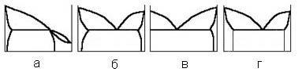
– а
– б
– в
+ г

6 На какой диаграмме нет бивариантных состояний?
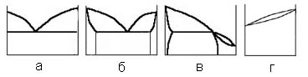
– а
– б
– в
+ г

7 Что такое аустенит?
– химическое соединение
– твёрдый раствор на основе <font face="symbol">a</font>-Fe
+ твёрдый раствор на основе <font face="symbol">g</font>-Fe
–эвтектоидная смесь

8 Какая примесь считается наиболее вредной в меди?
– Ag
– Co
– Ni
+ Pb

9 Какие сплавы на основе алюминия относят к литейным сплавам?
– дюралюмины
+ силумины
– САП
– чистый Al

10 Какую решётку имеет титан при комнатной температуре?
– ОЦК
– ГЦК
+ ГПУ
– тетрагональную
Тест 5: Керамика и полимеры
1 Традиционные керамики изготавливают из:
– карбидов
– фарфора
– оксидов
+ глины

2 Огнеупором является:
– полевой шпат
+ динас
– фаянс
– глазурь

3 В чистый ZrO₂ вводят добавки Y₂O₃ c целью:
– повышения твёрдости
– снижения температуры обжига
+ стабилизации высокотемпературных фаз
– увеличения содержания стекловидной фазы

4 Силитовые нагреватели изготавливают из:
– корунда
– кварца
+ карборунда
– нитрида титана

5 Традиционную керамику в основном изготавливают путём:
– литья из расплавов
+ обжигом полуфабрикатов
– точением
–горячим прессованием

6 Связь в главной цепи молекулы полимера является:
– ионной
– межмолекулярной
+ ковалентной
– металлической

7 Термореативные полимеры при повторном нагреве
+ не размягчаются
– переходят в вязкотекучее состояние
– переходят в высокоэластичное состояние
– кристаллизуются

8 Укажите группу, содержащую неполярные термопласты:
– органическое стекло, полиэтилен
+ полимеры, фторопласт – 4
– полистирол, поливинилхлорид
– полиэтилен, капрон

9 Текстолит состоит из:
– полипропилена и волокон
– фенолформальдегидной смолы и бумаги
+ термореактивной смолы и ткани
– фторопласта

10 Резины состоят из молекул с:
– линейной структурой
+ редкосетчатой структурой
– разветвлённой структурой
– лестничной структурой
Тест 6: Композиционные материалы
1 На рисунке показаны микротрещины в алюминиевой матрице, усиленной хрупкими частицами. Для какого образца термическое расширение для матрицы выше, чем для частиц?
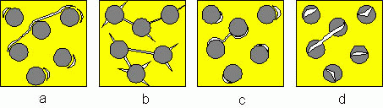
– a
+ b
– c
– d

2 Рисунок показывает фрагмент разрушений однонаправленного композита. Какая нагрузка была приложена к образцу?
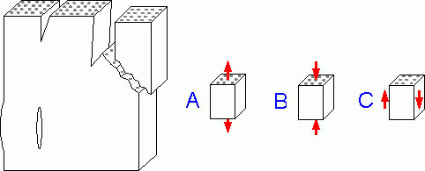
– A
+ B
– C

3 Все полу-эллиптические трещины имеют одинаковую площадь. Какой дефект наиболее опасен?
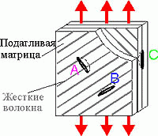
+ A
– B
– C

4 Имеются поверхностные повреждения в испытанных образцах. Какой образец был испытан на растяжение?

– a
+ b
– c

5 Выберите материал матрицы по диаграммам напряжение-деформация, чтобы получился композитный материал с самой высокой трещиностойкостью.
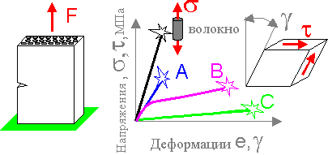
– A
+ B
– C

6 Какой дефект в клеевом соединении вызван попаданием воздуха?
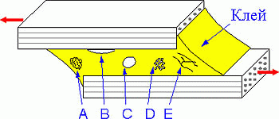
– A. Сгущение клея.
– B. Соединение с нулевым объемом.
+ C. Пустоты.
– D. Пористость.
– E. Трещина.

7 Какова эпюра напряжений в склеенном образце?
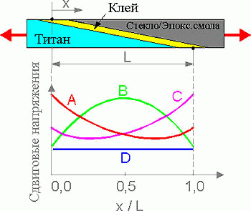
+ A
– B
– C
– D

8 Как параметр L влияет на критическую силу связи?
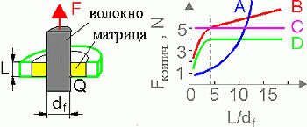
– A
– B
– C
+ D

9 Композитная пластина состоит из пластика, армированного углеродным волокном (CFRP), и пластика, армированного стекловолокном (GFRP). Схема нагружения - чистый изгиб. Какая эпюра напряжений для центрального сечения является правильной?
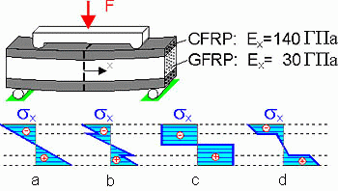
– A
– B
– C
+ D

10 Кривая 1 соответствует углу нагружения 45 градусов. Какая кривая является типичной для угла нагружения 0 градусов?
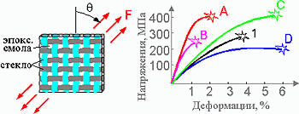
+ A
– B
– C
– D

11 Какова форма пластической зоны в вершине трещины композита AL-B?
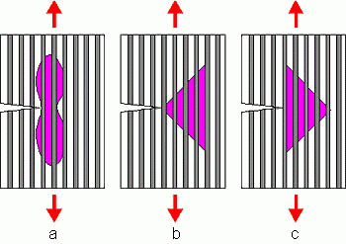
+ A
– В
– С
Тест 7: Упрочнение поверхности, покрытия
1 Роль поверхности в обеспечении долговечности деталей машин в разных условиях эксплуатации возрастает в ряду:
– динамические нагрузки – абразивная среда – высокие температуры
– прямой контакт подвижных деталей – абразивная среда – статические нагрузки
+ циклические нагрузки – высокие температуры – абразивная среда
– высокие температуры – статические нагрузки – прямой контакт подвижных деталей

2 Требования к материалу изделия, работающего в условиях абразивной среды при высоких температурах
– высокая прочность _{B}, жаростойкость, высокая твёрдость
– коррозионная стойкость, высокая усталостная прочность, износостойкость
+ износостойкость, жаростойкость, коррозионная стойкость
– высокая усталостная прочность, износостойкость, высокая твёрдость

3 Повышенную износостойкость детали можно обеспечить за счёт придания поверхности шероховатости R_{a}:
– минимальной
+ оптимальной
– максимальной
– не имеет значения

4 Каким условиям эксплуатации соответствует следующий комплекс характеристик поверхности: мелкозернистая структура, максимальная твёрдость, максимальные сжимающие остаточные напряжения?
– износостойкость
– коррозионная стойкость
– жаростойкость
+ усталостная прочность

5 Какие упрочняющие технологии не изменяют толщины детали?
– ультразвуковое поверхностное пластическое деформирование, химическое осаждение из растворов, расплавов, ионное легирование
– плакирование, поверхностная закалка с нагревом токами ВЧ, поверхностное обкатывание
+ азотирование при ХТО, лазерная обработка, ионное легирование
– детонационное напыление, обработка дробью, оксидирование

6 Какую из схем на рисунке следует выбрать для создания теплозащитного покрытия детали, работающей при высоких температурах?
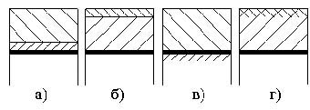
– a
+ б
– в
– г

7 При плакировании упрочнение происходит за счёт:
– поверхностного деформационного упрочнения
+ изменения химического состава поверхности
– изменение структуры поверхностного слоя
– изменение шероховатости поверхности

8 Наибольшую твёрдость поверхность имеет после:
– поверхностной закалки с нагревом газовым пламенем
– борирования при ХТО
+ борирования при электрохимическом осаждении
– цементации осле ХТО

9 Наибольшая толщина упрочнённого слоя при модифицировании поверхности получается при:
– ультразвуковом поверхностном пластическом деформировании
– закалке с нагревом токами ВЧ
– ионном легировании
+ цементации при ХТО

10 Наибольшее по толщине покрытие можно получить методом:
– газопламенного напыления
+ плакирования
– никелирования при электрохимическом осаждении
– катодного распыления

